 |  | 文件名称 | 青岛能源集团有限公司 供热停热稽查管理办法（试行） | 文件编号 | NY-YW-KF-13
 |  | 文件名称 | 青岛能源集团有限公司 供热停热稽查管理办法（试行） | 版本号 | V1.0
 |  | 文件名称 | 青岛能源集团有限公司 供热停热稽查管理办法（试行） | 生效日期 | 2017年1月9日
编制 | 安全与服务监察部 | 审核 | 分管领导 | 批准 | 总经理

青岛能源集团有限公司

供热停热稽查管理办法（试行）

总 则
- 为进一步规范青岛能源集团有限公司（以下简称“集团”）供热停热稽查管理工作，提升供热单位服务管理水平，实现管理规范化、精细化、标准化，不断提高对外服务人员水平，制定本办法。
- 本办法明确了集团供热停热稽查管理的组织与职责、停热稽查方式、停热稽查要求、停热稽查步骤、停热稽查比例及频次、停热稽查内容等方面的内容。
- 供热停热稽查管理遵循以下原则：
- 供热停热稽查管理办法应符合集团及行业管理部门等关于供热停热稽查管理及服务管理的相关规定和要求；
- 贯彻集团“用心专注，温暖到家”的服务理念；
- 供热停热稽查管理应贯彻“纵向到底，横向到边”的原则，即管理办法的执行要涵盖到供热单位所有服务窗口及服务人员。
- 本办法适用于集团各供热单位。

组织与职责
- 集团安全与服务监察部是集团各供热单位停热稽查管理的主管部门。集团各供热单位应指定本单位停热稽查管理的主管部门。
- 集团安全与服务监察部对各供热单位服务窗口、服务人员、服务规范等进行统一管理，指导、监督、评价各单位供热停热稽查服务管理工作。其主要职责包括：
- 负责制定集团停热稽查管理的总体方针、目标；
- 负责制定集团停热稽查管理规范、标准制度；
- 负责集团停热稽查工作的监督；
- 负责对集团各供热单位的停热稽查工作进行督导，并提出考核意见。
- 集团各供热单位的停热稽查管理部门对本单位的供热停热稽查管理工作进行指导和监督，在服务管理工作上接受集团安全与服务监察部的工作指导，其主要职责包括：
- 负责执行集团停热稽查管理的方针及目标；
- 按照集团停热稽查管理规范、标准制度制定本单位停热稽查管理制度并报集团安全与服务监察部备案；
- 负责本单位的停热稽查管理工作，对供热区域内停热稽查情况进行指导、监督。
- 负责组织本单位的停热稽查工作。

供热停热稽查管理内容
- 停热稽查方式
采取对外服务窗口全部停热户普查、集团各供热单位抽查的检查方式。
- 集团各供热单位对外服务窗口工作人员需对供热区域内停热情况充分掌握，建立停热用户台账，在采暖期内开展停热普查，并作好检查记录。
- 集团各供热单位每年应对供热区域内停热情况进行抽查、监督、考核，并做好稽查停热情况记录。
- 停热稽查要求
- 工作人员应着装整洁、穿工作服，佩戴工作牌，使用文明用语，举止文明礼貌，严格执行相关服务规范。
- 进行停热稽查时，工作人员应配备以下必备的工具和材料：
- 工具包、鞋套；
- 《 公司停热用户检查台账》；
- 停热检查标贴（1、2）。
- 停热稽查步骤
- 站点普查：
- 大循环系统：对外服务窗口工作人员需入户检查是否存在私接用热，室内供热设施、室内管道是否有违反《青岛市供热条例》的情形。经检查供热设施停热状态正常的，在断管的阀门处粘贴“停热检查标贴1”；若查出用户私接用热时，应及时取证，并催收热费；若发现用户家中有其他违规用热行为，应令其限期整改，取证后报各供热单位的停热稽查管理部门。
- 分户系统：检查人员检查供热设施停热状态正常的，在入户阀处粘贴“停热检查标贴1”，若查出用户私接用热，应及时取证，并催收热费；用户不配合的，实施强制停热。
- 集团各供热单位抽查：根据停热用户明细对分户系统用户的停热情况进行抽查，经检查供热设施停热状态正常的，在原有的停热检查标贴处粘贴“停热检查标贴2”。
- 停热稽查比例及频次
- 对外服务窗口对大循环停热户每采暖期至少检查1次，其他停热户每采暖期检查2次，对未安装用户私接情况每采暖期至少查1次。
- 集团各供热单位应按停热户数10-15%的比例抽查，每采暖期不得少于1次。
- 停热稽查内容
- 检查对外服务人员停热服务规范的执行情况，检查用户是否存在私接用热情况；
- 停热台账相关记录是否填写完备。

检查与考核
- 集团安全与服务监察部负责对集团各供热单位停热稽查管理办法执行情况进行检查，并参照集团《服务督察考核管理办法》提出考核意见。

附 则
- 本办法由集团安全与服务监察部负责解释。
- 本办法自发布之日起施行。

附件：1.停热检查标贴样式
附件1.停热检查标贴样式
（1）停热检查标贴1
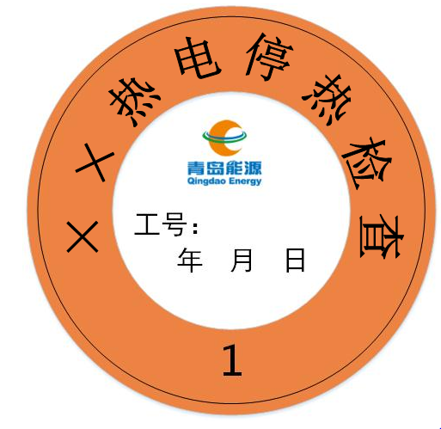
（2）停热检查标贴2
